向Michael Jordan學習
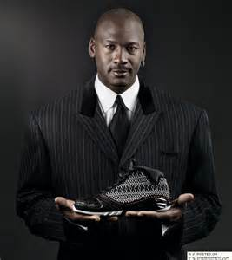 | 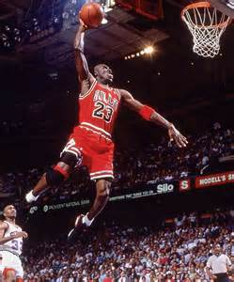
在15年中，喬丹總共獲得6次總冠軍，5次最有價值球員，6次總決賽最有價值球員，10次入選年度NBA年度第一隊，更史無前例地獲得十屆NBA得分王，其中有七屆（1987~93）是蟬聯。他目前仍保持NBA常規賽球員職業生涯的每場平均得分最高紀錄（30.12分）和季後賽每場平均得分最高紀錄（33.45分）。他在2009年入選籃球名人堂。與他一起建立公牛王朝的教練「禪師」菲爾·傑克森形容喬丹是「當代穿著寬鬆運動短褲的米開朗基羅」。NBA官方網站稱：「就受到的讚譽而言，麥可·喬丹是NBA史上最偉大的籃球運動員
喬丹出生於紐約的布魯克林區。不久全家就搬到了北卡羅來納州威爾明頓市。^{[2]} 在10年級時由於身高不夠（1.80米），未能入選當地中學的高中籃球校隊。為了證明自己的能力，他在初中校隊的比賽中多次獲得單場超過40分的成績。在第二年，他的身高長了10公分，外加努力的訓練，終於入選了高中校隊。在高中最後兩年他的每場平均得分達到了20分，並入選了全美高中最佳陣容。
1981年喬丹獲得了北卡羅來納大學教堂山分校錄取並獲籃球獎學金，主修文化地理學專業。在大學第一年就以每場平均13.5分，53.4%的投籃命中率的成績獲得大西洋沿岸聯盟的年度最佳新秀獎。在1982年的NCAA大學籃球總決賽中，面對派屈克·尤英率領的喬治城大學隊，喬丹投中了最後的絕殺球。喬丹後來稱這一投是他籃球生涯的轉捩點。
在北卡的三個賽季，喬丹獲得每場平均17.7分，54.0%投籃命中率，和5.0個籃板。並在1983和1984賽季入選NCAA全美大學生最佳五人。在獲得奈史密斯學院年度最佳球員獎後，喬丹提前一年離校，參加了1984年NBA選秀。喬丹排在哈基姆·歐拉朱萬和Sam Bowie之後，以第三順位被芝加哥公牛選中。喬丹並於1986年回到北卡完成了他的學位課程後畢業。

